TRABALLOS PREVIOS Á INSTALACIÓN DO CULTIVO

O primeiro paso, xa a inicios do verán por posibles contratempos, ten que ser a firma do contrato de aluguer con dereito a compra e posteriormente a adquisición dos utensilios de utilización máis inmediata.
Dentro de ditos útiles contariamos cun tractor Deutz D 7807 A de 85cv (incluido o apeiro do rotovato, un remolque e unha desbrozadora de martelo), a recolectora de castañas apeirable ao tractor (modelo CH EU 1000), un bidón apeirable para regas no primeiro ano e demáis labores que poidan surxir, 2 motoserras, 3 serruchos de dentado xaponés, navallas para a inxerta, tesoiras de poda de unha e duas máns, 1 desbrozadora, 3 pares de guantes de nylon e unha caixa de guantes de nitrilo para os traballadores, 12 paléts para fabricar os compostéiros (mellor reciclados), 2 bidóns grandes para o combustible, clavos e material de mantemento para a ferramenta (pedras de afiado, limas…etc). Os Epis a adquirir serán: 2 pantalóns anticorte, 2 pantallas faciais e unhas gafas de seguridade, así como 3 protectores de oido, 2 cascos regulables e 3 traxes de augas.
A gasolina e gasoil para a maquinaria mercarase segundo surxa a sua necesidade polas labores.

A finca na actualidade está cuberta por matorral e pasto, polo que o primeiro que habería que facer sería desbrozar a zona a principios de setembro. Neste caso contrataría a 5 persoas para este fin utilizando a maquinaria anteriormente adquirida. O traballador restante asistiriame á hora de fabricar dous composteiros artesanais a base de palés no extremo leste da finca, na recollida dos restos vexetáis resultantes do desbroce e na adecuación dunha zona de aviveirado da nova planta e das marras cunhas medidas de 20x5, que só precisará un desbroce e volteado da terra.
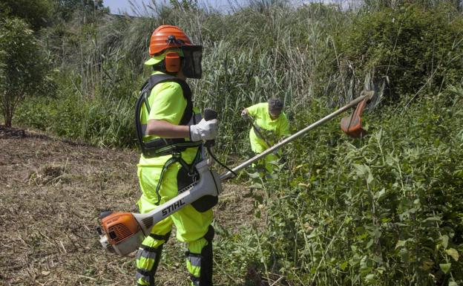
https://www.eldiariomontanes.es/region/camargo/camargo-realiza-labores-20181225183114-nt.html
Esta zona irá destinada ao aviveiramento de cepas co fin de repoñer marras en caso de que algunha sufrira danos graves ou a morte, poidendo nun futuro aumentar a superficie co fin da sementeira de flora auxiliar ou atrainte de fauna beneficiosa. Contando cun porcentaxe de fallo nas plantas do 10%, deberemos aviveirar nese espazo 160 plantas máis das que se vaian a instalar no momento.

Inmediatamente despois deste paso, e mellor canto antes, debese iniciar o encalado. O motivo para encalar con moita antelación é por mor do encalante a utilizar, neste caso dolomita (3t/ha), que tamén aporta magnesio e é de baixo custo, ainda que tarda de 3 a 6 meses en facer seus efectos, dependendo do grao de finura do producto. Debese encalar toda a finca e non de forma local.
Faremos un encalado abundante xa que só aplicaremos este composto previamente á instalación do cultivo e deixaremos que a ecoloxía propia da vexetación a implantar manteña estos nivéis estables.
Tendo en conta que este paso levarase a cabo en setembro, deberiamos desfacer o máximo posible o composto (recordemos que o grao de finura determina o ritmo do encalado) para unha rápida actuación, que no peor dos casos finalizaría en decembro.
O prezo de dolomita por tonelada ronda os 100€, o que resumiriase en 1200€ para toda a extensión da finca.

Mentras pasa o tempo preciso para que a cal faga o seu traballo, sería recomendable pechar a finca antes da plantación do vexetal, pois este será mercado con duas savias e será branco facil para a fauna hervívora (como os corzos). Dos 1.110m perimetráis da finca, débense utilizar 1106 metros de peche, cos seus respectivos soportes metálicos, e os 4m restantes irán adicados a adecuación dun acceso, feito do mesmo material que a verxa e instalado con 4 pernios de aceiro inoxidable e un candado de seguridade na parte movil. Todo-los postes de suxección do peche (malla de torsión) contarán cunha base de formigón para evitar a sua caida ou derrubamento debido a diversos factores (fauna, axentes climáticos…etc).

Respecto ao cortaventos utilizaremos as variedades polinizadoras para tal fin na zona onde existe maior incidencia do vento, a oeste e a sur-oeste, xa que servirianos de cortaventos á vez que a polinización sería máis eficiente debido ao efecto barrido do vento. Contando este lado de 540 metros de largo e tendo en conta que as árbores deben estar bastante xuntas entre si (4m) para desempeñar ben sua función, precisaríamos 135 patróns hibridos máis e o mesmo número de xemas da variedade “Serodia” para inxertar na segunda tempada.

A mediados de decembro deberiamos determinar a localización de cada árbore que vai a formar parte da nova plantación, para despóis facer as labores pertinentes de forma local.
Observando os diferentes métodos para determinar con precisión o lugar de cada árbore, o máis sinxelo e asequible é mediante bobinas de corda de gran lonxitude e estacas que as suxeiten, anclando a corda no punto de inicio e no de remate da ringleira, con nós cada 4 metros e con dúas persoas colocando as estaca en cada nó.
Co marco de plantación xa decidido, situaremos os castiñeiros en ringleiras con orientación N-O, xa que nesta disposición aproveitanse ben as horas de incidencia solar pola tarde, que é cando máis penetra a luz na zona, optimizase o espazo e facilita as labores ao permitir a instalación de liñas máis longas.
Hai que deixar certa separación cos límites da finca (no extremo leste e sureste debido ao cortaventos, 2m e no resto da finca 1m). No extremo leste debido a que hai estrada poderíase recoller a castaña resultante dos polinizadores no caso de que non fose sustraida.

É preciso seguir a liña escrupulosamente na orientación determinada xa que non se lle pode comer espazo ao pasillo por onde pasará a maquinaria (6 metros de ancho) que, de non ser así, podería ocasionar danos físicos aos nosos castiñeiros que resultarían ser un punto de entrada para patoloxías como o chancro, que danaría gravemente o noso cultivo. Tendo en conta isto, será convinte acudir a un equipo de topógrafos de confianza para realizar o traballo adecuadamente.

Despóis de isto, sería positivo facer os buratos onde irán as plantas cunha retroexcavadora a mediados-fináis de decembro. Realizaría este traballo antes do abonado suerficial porque así estabilizarase o chan, ocurrirán os procesos de meteorización e recibirá mellor as dosis de abono.
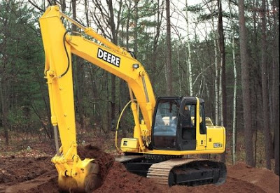
http://proyectopragmalia.blogspot.com/2009_03_08_archive.html
Como xa engadín xunto coa interpretación da analítica do terreo, os problemas de textura debense arranxar engadindo esterco de cabalo con poucos niveis de palla, a razón de 15kg por burato. Non son cifras moi altas nen satisfactorias para este cultivo, pero hai que ter en conta que esta labor vai dirixida mayormente a enmendar a textura do chan, e o abonado principal irá de forma superficial. Tamén compre que o esterco non esté en contacto directo coa raiz da planta, polo tanto a maior parte deberá ir no fondo do burato e un pouco na parte intermedia, tendo en conta que os 25 cm superficiáis deben estar libres de esterco.

O ultimo punto a tratar neste espazo, e non menos importante, consiste na adecuación e limpeza do alboio xa existente na finca. Ainda que leva moito tempo sen mantemento, a sua estructura está en boas condicións e tan só debese limpar para poder gardar alí a maquinaria e o tractor. Conta con 43m2 aproximadamente (9x4,8) e é de planta baixa. Ten un portal suficiente como para que entre o tractor e o espacio interior non debería darnos problemas para gardar ali os apeiros, ferramentas e demáis, aparte de dous estantes e dous bancos para que os empregados poidanse poñer a indumentaria pertinente e almacenar roupa e unha mesa para poder almorzar.

Para estar en boas condicións é preciso contar dunha instalación eléctrica de baixa tensión para dispoñer de duas bombillas e ter tres enchufes para un microondas, unha estufa eléctrica e outras necesidades que poidan surxir. A localización do punto de luz máis próximo atópase a 70m aproximadamente, do cal sacarase a liña de acometida, e para a instalación dos panéis de control e o cableado requerirase dunha empresa de electricistas da zona.

Existe unha toma de auga no exterior do alpendre coa cal encheremos o bidón nos caso que vaia ser utilizado (regas ocasionáis, instalación dos soportes de formigón...etc). É preciso facer unha analítica da calidade da auga pois esta repercutirá significativamente no desenvolvemento das plantas, ainda que cabe engadir que estas regas serán moi eventuáis e nos primeiros anos dos vexetáis. Ainda así e positivo coñecer as características da auga da zona.
As épocas nas que as necesidades hídricas suben son na temporada estival (sobre todo en agosto e setembro, co inicio da fructificación) que é cando as temperaturas suben en gran medida e as precipitacións son insuficientes para as plantas xovenes.
A calidade da auga estará determinada olos seus compoñentes orgánicos e inorgánicos, e debese ter en conta se esa calidade é axutable a o uso ao que irá destinada a auga.
Definese en base a tres criterios fundamentáis: salinidade, sodicidade e toxicidade.
A salinidade ven definida pola conductividade eléctrica (expresada en deciSiemens ou micromhos). As sales no chan poden producir unha baixada do potencial osmótico (enerxía potencial que poseen as moléculas de auga), baixada no rendemento nos cultivos e incluso a morte dos vexetáis.
O contido de sales totáis (ST) dedúcese multiplicando o valor da CE x 0,64.
Neste caso: 0.024 x 0,64= 0.015 ppm (valor moi baixo).

A sodicidade influe directamente na permeabilidade do suelo.
Debese calcular para o seu coñecemento a Relación de Absorción de Sodio (SAR) e a Porcentaxe de Sodio Intercambiable (PSI)
O SAR indica o risco de sodificación do complexo de cambio..
Un alto contido de sodio na auga de rega pode inducir elevados valores de PSI no sustrato.
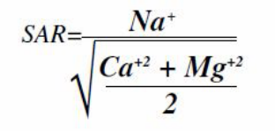
A PSI mostra a relación entre a porcentaxe que representa o sodio respecto á suma de sodio, calcio e magnesio.
PSI = Na+*100/ ∑(Ca+++Mg+++Na+)
A problemática que nos atopamos neste punto e que as cantidades de magnesio e calcio na auga non veñen expresadas, olo tanto non se poderán definir as suas relacións. Sen embargo, os niveis de sodio (0,159 meq/L ou 3,65 mg/L) presentados na analítica son inferiores aos presentes en augas embotelladas denominadas baixas en sodio, polo tanto este tema non deberia de ser un problema.

A toxicidade ven determinada polo Cloro, o Boro e o Ferro.
O cloro (Cl) é un elemento esencial nos vexetáis, pero é frecuente que poda causar problemas de fitotoxicidade en cantidades non adecuadas. Os cultivos menos tolerantes á salinidade son por norma xeral, os mais sensíbeis á presenza de cloro na auga de rega e no solo.
O boro (B) é un elemento esencial para tódolos cultivos, sen embargo é relativamente fácil a presenza de cantidades excesivas de boro no suelo, debido á fertilización ou ós aportes realizados pola auga de rega. As condicións do solo afectan moito ó boro dispoñible. Os solos de textura grosa areosa, pobres en materia orgánica, tenden a ser baixos en boro dispoñible. Tamén un pH alto
disminue a presenza de boro, así como elevadas concentracións de calcio disminuen o boro asimilable polas plantas.
O ferro (Fe) resulta perigoso pola súa facilidade para formar precipitados e provocar precipitacións en emisores (fundamentalmente en rega localizada de alta frecuencia).

Na analítica so veñen expresados os nivéis de cloruros, e estes están, segundo a taboa adxunta, en bos parámetros.
Como a analítica é pobre non temos uns datos altamente contrastados da calidade de dita auga a empregar na plantación, menos os de CE, ST e cloruros, e estes nivéis són nos tres casos moi baixos. Coa falta dos nivéis de calcio e magnesio non se poido achar o SAR e a PSI para determinar a sodicidade da auga, pero os propios niveis de sodio en comparación con outras analíticas son baixos, ainda que non se poida sacar un resultado concluinte. Por ultimo en canto a toxicidade faltan os nivéis de Boro e Ferro que poderían afectar en certa medida, pero no caso do boro ao contar cun terreo areoso é moi pouco común unha excesiva acumulación deste elemento. Os si dispoñibles (cloruros) están dentro dos parámetros correctos.

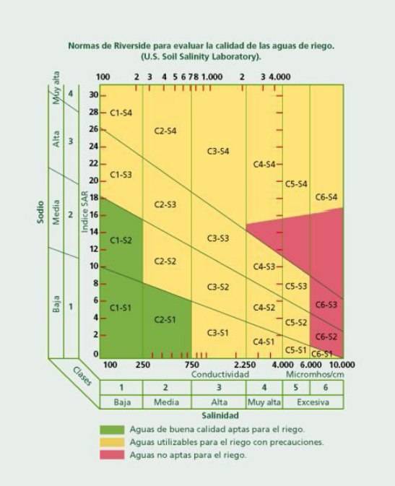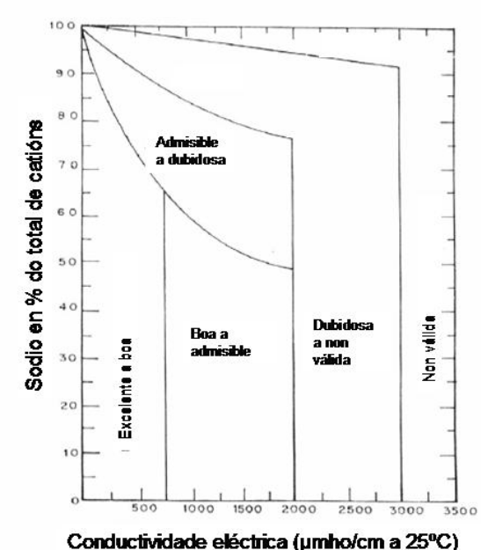
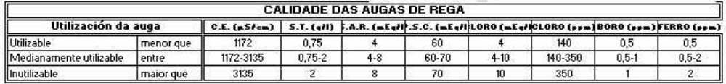
(Táboas incluidas nos apuntos de Planificación de Cultivos, ano: 2018/2019)

